**INSTRUCTIVO DE ELABORACIÓN DE DOCUMENTOS DE CORRESPONDENCIA**

|  |
| --- |
| **INS-DS-UPL-ADM-ECD-01**  **Número de folios: 49** |

**Despacho Superior**

**Unidad de Planificación**

**Nombre del documento:** INSTRUCTIVO DE ELABORACIÓN DE DOCUMENTOS DE CORRESPONDENCIA

|  |  |  |
| --- | --- | --- |
| **Elaborado** | **Revisado por** | **Aprobado por** |
| Estefany Pamela Espinoza Cerna **Asistente de Planificación**  Firma y sello:  Carmen María Trejo Ralón  **Asistente de Planificación**  Firma y sello: | Helen Noemy Cuyán López  **Jefe Unidad de Planificación**  Firma y sello: | Lic. Iván Carpio Alfaro  **Secretario**  Firma y sello:  Guillermo Enrique Barahona Murga  **Subsecretario Administrativo**  Firma y sello: |

**INDICE**

PRESENTACIÓN 5

1 ALCANCE 5

2 BASE LEGAL 5

3 OBJETIVOS 6

4 DEFINICIONES 7

5 RESGUARDO DE DOCUMENTOS ORIGINALES: 11

6 CLASIFICACIÓN DOCUMENTAL (TIPOS DE DOCUMENTO) 12

7 FORMATO DE LOS DOCUMENTOS 13

7.1 Logotipo 13

7.2 Márgenes 14

7.3 Fuente uniforme 14

8 IDENTIFICACIÓN DE LOS DOCUMENTOS ADMINISTRATIVOS 14

8.1 Siglas del tipo de correspondencia interna 15

8.2 Siglas de la Dirección o Departamento que elabora la correspondencia (Tres letras) 16

8.3 Numeración Cardinal de Correlativo 18

8.4 Secuencia para identificar (codificar) el documento 18

8.4.1 Identificación de los documentos generales 19

8.5 Funciones de la Correspondencia 20

9 ANEXOS 30

9.1 ACUERDO 30

9.2 AYUDA DE MEMORIA INFORMATIVA 31

9.3 CARTA 32

9.4 CERTIFICACIÓN 33

9.5 CIRCULAR 34

9.6 CONOCIMIENTO 35

9.7 DICTAMEN 36

9.8 DICTAMEN CONJUNTO 37

9.9 HOJA DE INSTRUCCIÓN 38

9.10 HOJA DE TRÁMITE 39

9.11 INFORME 40

9.12 MEMORÁNDUM 41

9.13 NOMBRAMIENTO 42

9.14 NOTA DE AUDITORIA 43

9.15 OFICIO 44

9.16 OPINIÓN 45

9.17 PROVIDENCIA 46

9.18 RESOLUCIÓN 47

9.19 SOLICITUD DE INFORMACIÓN 48

9.20 VALE CAJA CHICA 49

# PRESENTACIÓN

La Secretaría de Asuntos Administrativos y de Seguridad de la Presidencia de la Republica SAAS, tiene por objeto establecer los lineamientos necesarios para elaboración de documentos administrativos, con el fin de dar cumplimiento a las obligaciones y desarrollo de actividades que se realizan en las diferentes Direcciones y Unidades.

Esta herramienta administrativa se caracteriza por ser dinámica y objetiva por establecer lineamientos que optimizan los procedimientos, buscando la eficiencia y eficacia de la gestión administrativa, dando cumplimiento de las actividades que se llevan a cabo internamente, por tal motivo está sujeto a mejoras en la administración actual, así como lo exige la normativa vigente, ofreciendo la posibilidad de agregar otras normativas que se consideren necesarias

# ALCANCE

El presente manual contiene objetivos y normas que se aplican a todo el personal de la SAAS, en el proceso de elaboración de documentos administrativos; es un instrumento que facilita la orientación de las actividades que deberán realizarse en las distintas Direcciones de SAAS, incidiendo de esta manera en el cumplimiento de las actividades a desarrollar por cada responsable que interviene en el mismo.

Adicionalmente, el presente manual se aplica a todos los documentos y registros de las dependencias de la Secretaría, iniciando con la identificación de la necesidad de elaboración o actualización de los documentos o la generación del registro, finalizando con el archivo.

# BASE LEGAL

La Secretaría de Asuntos Administrativos y de Seguridad de la Presidencia de la República SAAS, fundamenta y orienta su accionar con base a mandatos legales, los cuales conllevan un compromiso institucional y personal por parte de los funcionarios y empleados públicos, de cumplir con criterios de buen uso de la información que se produce y se recibe, dentro de los cuales citamos la siguiente normativa relacionada al presente Manual:

* Decreto Número 50-2003 de fecha 24 de octubre de 2003; “Ley de la Secretaría de Asuntos Administrativos y de Seguridad de la Presidencia de la República”.
* Decreto Número 89-2002 del Congreso de la República “Ley de Probidad y Responsabilidades de Funcionarios y Empleados Públicos”.
* Decreto Número 119-96 del Congreso de la República “Ley de lo Contencioso Administrativo”
* Acuerdo Gubernativo Número 32-2004 de fecha 12 de enero de 2004; “Reglamento Interno de la Secretaría de Asuntos Administrativos y de Seguridad de la Presidencia de la República”.
* Acuerdo número A-008-2009, de fecha 23 de marzo de 2009, emitido por la Contraloría General de Cuentas. “Reglamento para la Prestación de Servicios, Autorizaciones y Venta de Formularios Electrónicos”.
* Manual de Clasificaciones Presupuestarias para el Sector Público de Guatemala, 6ª edición, emitido por el Ministerio de Finanzas Publicas a través de la Dirección Técnica del Presupuesto.

# OBJETIVOS

* Establecer elementos mínimos para la elaboración, revisión, aprobación, control, y almacenamiento, de la correspondencia interna y externa de la institución.
* Proporcionar uniformidad en la elaboración de los documentos generados por las dependencias de la Secretaria.
* Dotar de una herramienta administrativa para el uso correcto de los documentos administrativos realizados por las Direcciones y Unidades de la Secretaría.

# DEFINICIONES

|  |  |
| --- | --- |
| Acta Administrativa | Constituye la relación escrita, testimonio, asiento o constancia oficial de las acciones administrativas realizadas. |
| Acuerdo | Documento administrativo de decisión que contiene una declaración de “voluntad” del Superior en materia de su competencia. |
| Ayuda de Memoria Informativa | Documentar los puntos más relevantes de reuniones internas y externas de la institución, en donde se considere necesario plasmar lo discutido en una ayuda de memoria informativa. |
| Carta | Documento que da respuesta por escrito a invitaciones o que se genera para invitar a actividades realizadas por la institución, dirigido a instituciones externas. |
| Certificación | Documento que se genera para hacer constar por escrito una realidad de hecho, o dar fe de la autenticidad de un documento previamente emitido. |
| Circular | Documento dirigido por las máximas autoridades de la institución, en el cual se comunican avisos al personal para informarles de un tema en particular. |
| Comunicación de Resultados | Documento dirigido por Auditoria Interna, en el cual comunican revisiones y verificación de información. |
| Conocimiento | Documento que se emite para dejar constancia de la entrega o devolución de algún documento, material, equipo de cómputo o mobiliario de oficina ya sea entre las dependencias administrativas de la institución o bien de una misma dependencia administrativa. |
| Correspondencia | Documentos de consulta o apoyo generados internamente o por entidades externas. Se usa como referencia para la aplicación de un documento interno. |
| Dictamen | Opinión y juicio que se forma o emite sobre algo, relacionado a un expediente administrativo en gestión. |
| Dictamen Conjunto | Opinión y juicio que se forma o emite sobre algo, relacionado a un expediente administrativo en gestión, y se lleva a cabo en conjunto por varias dependencias administrativas involucradas en el tema a tratar. El correlativo lo llevará el Despacho Superior, y se usará únicamente para aquellos casos en que se reúna el Consejo Interno y Consultivo. |
| Estudio | Documento elaborado para establecer el modelo sistemático de las acciones a tomar en comisiones; se elabora de forma anticipada para dirigirla y encauzarla de la mejor forma. |
| Hoja de Instrucción | Documento elaborado para facilitar y agilizar el trámite interno de los documentos en la institución. |
| Hoja de Trámite | Una hoja de trámite es un documento que rige una acción o conjunto de acciones destinadas a la consecución de un objetivo particular. |
| Informe | Documento elaborado para la descripción, escrita, de las características y circunstancias de un asunto. |
| Memorándum | Documento elaborado a lo interno de la institución para exponer algo que debe recordarse o tenerse en cuenta para una acción o en determinado asunto. |
| Nombramiento | Documento elaborado para notificar la designación de un empleado para realizar alguna función relacionada a la institución. |
| Nota de Auditoría | Instrumento de comunicación utilizado por la Unidad de Auditoría Interna para solicitar la corrección de errores y operaciones erróneas durante el proceso de la auditoría. |
| Oficio | Documento que se utiliza para establecer por escrito instrucciones u órdenes referentes a los asuntos internos y externos de la institución. |
| Opinión | Documento utilizado para emitir juicio o valoración técnica en relación a un tema específico, a efecto de informar la decisión a tomar dentro de un expediente administrativo en gestión. |
| Providencia | Documento elaborado por disposición anticipada o prevención con la finalidad de documentar los pasos a seguir dentro de un expediente administrativo, de acuerdo al artículo 4 de la Ley de lo Contencioso Administrativo. |
| Resolución | Documento que se emite para poner fin a un asunto y/o realizar un trámite, por medio de una decisión fundamentada en el orden legal vigente. |
| Solicitud Información Pública | De acuerdo al Decreto 57-2008 del Congreso de la República, Ley de Acceso a la Información Pública se establece que el acceso a la información puede ser por solicitud verbal, escrita o vía electrónica, por lo que se presenta el modelo de solicitud para facilitar el acceso a la información pública, pero no constituye un requisito de procedencia. |
| Vale | El vale es un título de crédito, por el cual la persona que lo firma se reconoce deudora de otra, por el valor de bienes entregados o servicios prestados y se obliga a pagarlos. |

# RESGUARDO DE DOCUMENTOS ORIGINALES:

Los Acuerdos y Resoluciones originales quedarán en resguardo en la Dirección de Asesoría Jurídica, en donde emitirán certificación del original a solicitud del interesado o por instrucción del Despacho Superior.

Los Acuerdos y Resoluciones que contengan acciones y registro del personal de la SAAS, se conservarán en los registros de la Dirección de Recursos Humanos.

Las Resoluciones originales relacionadas con adquisiciones de bienes, suministros o servicios a cargo del Departamento de Compras y de las relacionadas con el trámite de baja y alta de Contabilidad, Inventario y Almacén; se archivarán dentro de cada uno de los expedientes según corresponda, en la Dirección Administrativa y Financiera.

Es responsabilidad del Director de cada una de las Direcciones referidas, el control y conservación de los documentos originales bajo su resguardo, así como extender certificaciones cuando corresponda.

# CLASIFICACIÓN DOCUMENTAL (TIPOS DE DOCUMENTO)

1. Acta Administrativa (ACTA)
2. Acuerdo (ACUERDO)
3. Ayuda de Memoria Informativa (AMI)
4. Carta (CAR)
5. Certificación (CRT)
6. Circular (CIR)
7. Comunicación de Resultados (CDR)
8. Conocimiento (CON)
9. Dictamen (DIC)
10. Dictamen Conjunto (DCC)
11. Estudio (EST)
12. Hoja de Instrucción (HIN)
13. Hoja de Tramite (HTR)
14. Informe (INF)
15. Memorándum (MEM)
16. Nombramiento (NOM)
17. Nota de Auditoria (NAD)
18. Oficio (OFI)
19. Opinión (OPI)
20. Providencia (Pro)
21. Resolución (RES)
22. Solicitud de Información Pública (SIP)
23. Vale caja chica

# FORMATO DE LOS DOCUMENTOS

Los documentos de la Secretaria de Asuntos Administrativos y de Seguridad de la Presidencia de la República de Guatemala, considera que los mismos deben de contener como mínimo lo siguiente:

1. Logotipo
2. Márgenes
3. Fuente Uniforme
4. Identificación del documento administrativo
5. Secuencia para identificar (Codificar) el documento
6. Fecha de elaboración
7. Destinatario
8. Saludo
9. Asunto
10. Cuerpo Principal
11. Firma y sello de los remitentes
12. Pie de pagina
13. Foliación
14. Copia

## **Logotipo**

Todo documento utilizado para comunicación interna, el color del logotipo de gobierno, el cual se colocará en la parte superior izquierda de la hoja del documento, así mismo el logotipo de la SAAS el cual se colocará en la parte superior derecha del documento.

El tamaño de ambos logotipos debe ser proporcional el uno del otro, se recomiendan las siguientes medidas:

|  |  |
| --- | --- |
| Logotipo de Gobierno | 2.2 cm x 4.9 cm |
| Logotipo de SAAS | 2.38 cm x 3.31 cm |

Para la comunicación externa ambos logotipos se utilizarán a full color. Cuando sea necesario modificarlos, podrá realizarse sin perder la proporción de sus dimensiones originales.

Ambos logotipos deben ser proporcionales el uno del otro y podrán alinearles verticalmente y al centro de la parte superior del documento, procurando no perder la proporción de sus dimensiones y respetando el diseño original, ambos serán parte del encabezado de la página.

## **Márgenes**

Los márgenes a utilizar en los documentos serán los siguientes:

|  |  |  |  |
| --- | --- | --- | --- |
| Superior | 3.72 cm | Inferior | 2.5 cm |
| Izquierdo | 3 cm | Derecho | 3 cm |
| Encabezado | 1.25 cm | Pie de Pagina | 1.25 cm |

Los márgenes podrán ser distintos cuando sean documentos elaborados en formatos preestablecidos y autorizados por la Contraloría General de Cuentas.

Asimismo, se deberá de considerar que estos serán diferentes cuando se utilice papel membretado de la institución para generar correspondencia.

No se utilizará sangría en los párrafos, y el tamaño del interlineado será de 1.5.

## **Fuente uniforme**

Todos los documentos elaborados en la institución deberán utilizar fuente Arial tamaño 12.

# IDENTIFICACIÓN DE LOS DOCUMENTOS ADMINISTRATIVOS

La identificación del documento se debe escribir en tres renglones cerrados debajo del logotipo a partir del centro de la hoja hacia el margen derecho, con mayúscula y en negrilla.

La dependencia asignara el numero correlativo al documento administrativo, el que deberá contener, siglas que identifique al documento, siglas de la institución, siglas del órgano o dependencia que elabora el documento, numero cardinal de correlativo y el año que cursa.

Cuando el documento a elaborar tenga relación con un documento elaborado anteriormente se incluirán las siglas REF, y se identificara el número del documento anterior para mantener la unidad del expediente administrativo.

Ejemplo:

**OPI-Área-Dirección-No.-Año**

**REF. EXPEDIENTE XXXX-20XX O NÚMERO DE OFICIO**

## **Siglas del tipo de correspondencia interna**

|  |  |  |
| --- | --- | --- |
| **DOCUMENTOS** | | **SIGLAS** |
| 1 | Acta Administrativa | ACTA |
| 2 | Acuerdo | ACUERDO |
| 3 | Ayuda de Memoria Informativa | AMI |
| 4 | Carta | CAR |
| 5 | Certificación | CRT |
| 6 | Circular | CIR |
| 7 | Comunicación de Resultados | CDR |
| 8 | Conocimiento | CON |
| 9 | Dictamen | DIC |
| 10 | Dictamen Conjunto | DCC |
| 11 | Estudio | EST |
| 12 | Hoja de Instrucción | HIN |
| 13 | Hoja de Tramite | HTR |
| 14 | Informe | INF |
| 15 | Memorándum | MEM |
| 16 | Nombramiento | NOM |
| 17 | Nota de Auditoría | NAD |
| 18 | Oficio | OFI |
| 19 | Opinión | OPI |
| 20 | Providencia | PRO |
| 21 | Resolución | RES |
| 22 | Solicitud Información Pública | SIP |
| 23 | Vale | VALE |

## **Siglas de la Dirección o Departamento que elabora la correspondencia (Tres letras)**

|  |  |  |  |  |  |  |
| --- | --- | --- | --- | --- | --- | --- |
| Despacho Superior | | | | | | DS |
|  | Subsecretaria Administrativa | | | | | SSA |
|  | Subsecretaria de Seguridad | | | | | SSS |
|  | Consejo Interno y Consultivo | | | | | CIC |
|  | | Dirección de Asuntos Internos | | | | DAI |
|  | |  | | Departamento de Control Interno | | cti |
|  | |  | | Departamento de Investigación Interna | | ini |
|  | |  | | Departamento de Protección | | prt |
|  | | Dirección de Asesoría Jurídica | | | | DAJ |
|  | | Unidad de Información Pública | | | | UDIP |
|  | | Unidad de Planificación | | | | UPL |
|  | | Unidad de Inspectoría | | | | UIN |
|  | |  | | | Subdirección de Control y Registro | SCR |
|  | |  | | | Subdirección de Supervisión y Enlace | SSE |
|  | | Auditoría Interna | | | | UAI |
|  | | Dirección de Seguridad | | | | DSE |
|  | |  | | Departamento de Seguridad | | seg |
|  | |  | | Departamento de Planeación | | pla |
|  | |  | | Departamento de Control Maestro | | cma |
|  | | Dirección de Información | | | | DIF |
|  | |  | | Departamento de Estudios de Localidades | | esl |
|  | |  | | Departamento de Estudios de Seguridad | | esg |
|  | |  | | Departamento de Análisis | | ana |
|  | |  | | Departamento de Estudio de Fuentes | | esf |
|  | | Dirección de Comunicaciones e Informática | | | | DCI |
|  | |  | | Departamento de Informática | | inf |
|  | |  | | Departamento de Desarrollo de Aplicaciones | | dap |
|  | |  | | Departamento de Radiocomunicaciones | | rad |
|  | | Dirección de Academia | | | | DAC |
|  | |  | | Departamento de Instrucción de Seguridad | | isg |
|  | |  | | Departamento de Instrucción Cívica | | icv |
|  | |  | | Departamento de Control Académico | | cad |
|  | |  | | Departamento Administrativo y Financiero | | adf |
|  | |  | | Departamento de Salud | | sld |
|  | | Dirección Administrativa y Financiera | | | | DAF |
|  | |  | Subdirección Administrativa y Financiera | | | SAF |
|  | |  | Subdirección de Mantenimiento y Servicios Generales | | | SMS |
|  | |  | | Departamento de Servicios Generales | | svg |
|  | |  | | Departamento de Mantenimiento Vehicular | | mvh |
|  | |  | | Departamento de Mantenimiento de Edificios | | med |
|  | |  | | Departamento de Tesorería | | tes |
|  | |  | | Departamento de Transportes | | tra |
|  | |  | | Departamento de Presupuesto | | prs |
|  | |  | | Departamento de Contabilidad, Inventario y Almacén | | cia |
|  | |  | | Departamento de Compras | | cmp |
|  | | Dirección de Recursos Humanos | | | | DRH |
|  | |  | | Departamento de Reclutamiento y Selección de personal | | rcl |
|  | |  | | Departamento de Desarrollo | | des |
|  | |  | | Departamento de Acciones y Registro de Personal | | arp |
|  | |  | | Departamento de Bienestar Laboral | | bie |
|  | |  | | Departamento de Nóminas y Salarios | | nom |
|  | | Dirección de Residencias | | | | DRS |
|  | |  | | Departamento de Protocolo | | prt |
|  | |  | | Departamento Administrativo y Financiero | | afn |
|  | |  | | Departamento de Preparación de Alimentos | | pal |
|  | |  | | Departamento de Servicios | | srv |

## **Numeración Cardinal de Correlativo**

En la parte superior derecha además de las siglas mencionadas cada documento, deberá estar identificado con numeración correlativa que corresponda, según la dirección o departamento que se trate.

## **Secuencia para identificar (codificar) el documento**

De acuerdo con la clasificación descrita, los códigos de los documentos de la Secretaria de Asuntos Administrativos y de Seguridad de la Presidencia, tiene la estructura siguiente:

|  |  |  |  |  |
| --- | --- | --- | --- | --- |
| **SIGLAS DEL TIPO DE DOCUMENTO** | **SIGLAS DEL ÁREA RESPONSABLE** | **SIGLAS DE LA DIRECCIÓN RESPONSABLE** | **SIGLAS DEL DEPARTAMENTO QUE EMITE EL DOCUMENTO** | **CORRELATIVO** |
| HTR  OFI  CIR  CON  DIC  RES  CON  MEM  NOM  PRO  OPI | SSA  SSS | DAI  DAJ  UAI  DSE  DIF  DCI  DAC  DAF  DRH  DRS  DAF | cti  pla  esg  inf  isc  prs  arp  prt  tes | 01 |

### Identificación de los documentos generales

**Ejemplo:**

* **“Hoja de Tramite”** emitido por alguna Dirección, Departamento o Unidad de la Secretaria, se codifica de la forma siguiente: **HTR-SSA-DAF-tes-01-2021**.
* **“Oficio”** emitido por alguna Dirección, Departamento o Unidad de la Secretaria, se codifica de la forma siguiente: **OFI-SSA-DAF-tes-19-2021**.

## **Funciones de la Correspondencia**

|  |  |  |  |  |  |
| --- | --- | --- | --- | --- | --- |
| **No.** | **DOCUMENTO** | **OBJETO Y APLICACIÓN** | **TIPO DE PAPEL** | **FOLIACIÓN** | **ARCHIVO DOCUMENTO ORIGINAL** |
| 1. | Acta  Administrativa  (ACTA) | Constituye la relación escrita, testimonio, asiento o constancia oficial de las acciones administrativas realizadas.  Ejemplo de uso:   1. Constancia de acciones de personal 2. Constancia de recepción de bienes o servicios como combustible, entre otros. | Hojas movibles o libro autorizado por la Contraloría General de Cuentas. | Por defecto, el correlativo autorizado por Contraloría General de Cuentas | En la carpeta o el libro autorizado por Contraloría General de Cuentas. |
| 2. | Acuerdo  (ACUERDO) | Documento administrativo de decisión que contiene una declaración de voluntad del Superior en materia de su competencia; así como, la aprobación y/o modificación de la declaración de disposiciones de normativas internas de aplicación general a la Secretaría.  Ejemplo de uso:   1. Nombramientos 2. Remociones 3. Ascensos 4. Aprobación y/o modificación de normativa interna: manual, protocolo, instructivo, entre otras. | Hojas de papel fino membretado, pre-impreso. | Provisional: a lápiz  Definitiva: a tinta o numeradora automática. | Dirección de Asesoría Jurídica o Dirección de Recursos Humanos. |
| 3. | Ayuda de Memoria Informativa  (AMI) | Documentar los puntos más relevantes de reuniones internas y externas de la institución, en donde se considere necesario plasmar lo discutido en una ayuda de memoria informativa.  Ejemplo de uso:   1. Reuniones de Directores 2. Reuniones de Consejo Interno y Consultivo. 3. Reuniones interinstitucionales. 4. Reuniones de Consejo Académico. 5. Reuniones de Junta Disciplinaria, Comité de Ética, entre otros de similar naturaleza. 6. Puede adjuntarse listado de participantes en caso de ser necesario, que incluya nombre de la reunión, responsable de la reunión, lugar y fecha, número de ayuda de memoria, lugar y fecha, hora, un cuadro con el número, nombre, dependencia, firma de los participantes. | Hojas de papel bond cumpliendo con los elementos básicos de formato. | Provisional: a lápiz  Definitiva: a tinta o numeradora automática. | Carpeta específica de ayudas de memoria. |
| 4. | Carta  (CAR) | Documento que da respuesta por escrito a invitaciones o que se genera para invitar a actividades realizadas por la institución, dirigido a instituciones externas.  Ejemplos de uso:   1. Invitaciones a cursos de la Academia. 2. Invitaciones a reuniones informativas.   Respuesta a invitaciones recibidas. | Hoja de papel bond impresa en negro que cumplan con los elementos básicos de formato.  Hoja de papel fino membretado, o impresión a color cuando sea uso externo. | Provisional: a lápiz  Definitiva: a tinta o numeradora automática. | Carpeta específica de comunicaciones externas. |
| 5. | Certificación  (CRT) | Documento que se genera para hacer constar por escrito una realidad de hecho, o dar fe de la autenticidad de un documento previamente emitido.  Ejemplo de uso:   1. Actuaciones de un expediente administrativo (entrega de bienes, tarjetas de responsabilidad, relación laboral, entre otros). | Hojas de papel bond cumpliendo con los elementos básicos de formato. | Definitiva: a tinta o numeradora automática. | Se emite para entregas externas, no constituyen documentos para archivo interno. |
| 6. | Circular  (CIR) | Documento dirigido por las máximas autoridades de la institución, en el cual se comunican avisos al personal para darles conocimiento de algo.  Ejemplos de uso:   1. Uso de comedor. 2. Medidas de prevención.   Medidas de control de ingreso, entre otros. | Hojas de papel bond cumpliendo con los elementos básicos de formato. | Definitiva: a tinta o numeradora automática. | Carpeta Específica. |
| 7. | Comunicación de Resultados (CDR) | Documento dirigido por Auditoria Interna, en el cual comunican revisiones y verificación de información. | Hojas de papel bond cumpliendo con los elementos básicos de formato. | Definitiva: a tinta o numeradora automática. | Carpeta Específica. |
| 8. | Conocimiento  (CON) | Documento que se emite para dejar constancia de la entrega o devolución de algún documento, material, equipo de cómputo o mobiliario de oficina ya sea entre las dependencias administrativas de la institución o bien de una misma dependencia administrativa. | Hojas de papel bond cumpliendo con los elementos básicos de formato. | Definitiva: a tinta o numeradora automática. | En poder de la persona que entrega el bien. |
| 9. | Dictamen  (DIC) | Opinión y juicio que se forma o emite sobre algo, relacionado a un expediente administrativo en gestión.  Ley de lo Contencioso Administrativo. Artículo 3. Forma. Las resoluciones administrativas serán emitidas por autoridad competente, con cita de las normas legales o reglamentarias en que se fundamenta. Es prohibido tomar como resolución los dictámenes que haya emitido un órgano de asesoría técnica o legal. | Hojas de papel bond cumpliendo con los elementos básicos de formato. | Provisional: a lápiz  Definitiva: a tinta o numeradora automática. | En el expediente administrativo relacionado. |
| 10. | Dictamen Conjunto  (DCC) | Opinión y juicio que se forma o emite sobre algo, relacionado a un expediente administrativo en gestión, y se lleva a cabo en conjunto por varias dependencias administrativas involucradas en el tema a tratar. El correlativo lo llevará el Despacho Superior, y se usará únicamente para aquellos casos en que se reúna el Consejo Interno y Consultivo. | Hojas de papel bond cumpliendo con los elementos básicos de formato. | Provisional: a lápiz  Definitiva: a tinta o numeradora automática. | En el expediente administrativo relacionado. |
| 11. | Estudio  (EST) | Documento elaborado para establecer el modelo sistemático de las acciones a tomar en comisiones; se elabora de forma anticipada para dirigirla y encauzarla de la mejor forma.  Ejemplo de uso:  Comisión de estrategia de seguridad. | Hoja de papel bond que cumpla con los elementos básicos de formato. | Provisional: a lápiz  Definitiva: a tinta o numeradora automática. | Carpeta específica. |
| 12. | Hoja de Instrucción  (HIN) | Documento elaborado para facilitar y agilizar el trámite interno de los documentos en la institución.  Ejemplos de uso:   1. Elaborar proyectos de respuesta 2. Tramitar lo que se solicita 3. Estudio y opinión técnica 4. Atender lo solicitado 5. Sacar fotocopias 6. Archivo 7. Conocimiento y efectos   Otros (que no corresponda una orden). | Hojas de papel bond o formatos pre-impresos, que cumplan con los elementos básicos de formato. | Provisional: a lápiz  Definitiva: a tinta o numeradora automática. | Carpeta específica. |
| 13. | Hoja de Tramite (HTR) | Es un documento que rige una acción o conjunto de acciones destinadas a la consecución de un objetivo particular.  Ejemplos de Uso:   1. Cuando se envía a una dirección, y ellos deben realizar otro proceso. | Hojas de papel bond o formatos pre-impresos, que cumplan con los elementos básicos de formato. | Definitiva: a tinta o numeradora automática. | Carpeta específica |
| 14. | Informe  (INF) | Documento elaborado para la descripción, escrita, de las características y circunstancias de un asunto.  Ejemplos de uso:   1. Hechos de tránsito. 2. Eventualidades o incidentes varios. 3. Reporte de noticias. 4. Hechos administrativos. 5. Inspecciones al sistema de carrera y disciplinario. 6. Inspecciones de registro y control de personal, armas, vehículos e información. 7. Informe de monitoreo de medios de la Dirección de Información. 8. Informe elaborado por la Dirección de Asuntos Internos de las evaluaciones poligráficas. 9. Informe de la Junta Disciplinaria.   Reuniones de coordinación interinstitucional.  **Nota:** El contenido de los informes se va adaptar a la información de cada Dirección. | Hoja de papel bond impresa en negro que cumplan con los elementos básicos de formato.  Hoja de papel fino membretado, o impresión a color cuando sea uso externo. | Definitiva: a tinta o numeradora automática. | Carpeta específica. |
| 15. | Memorándum  (MEM) | Documento elaborado a lo interno de la institución para exponer algo que debe recordarse o tenerse en cuenta para una acción o en determinado asunto.  Ejemplo de uso:   1. Recordar el uso del uniforme. 2. Recordar la toma de medidas sanitarias y de seguridad institucional. 3. Recordar las instrucciones dadas con anterioridad. | Hojas de papel bond que cumpla con los elementos básicos de formato. | Definitiva: a tinta o numeradora automática. | Carpeta específica. |
| 16. | Nombramiento  (NOM) | Documento elaborado para notificar la designación de un empleado para realizar alguna función relacionada a la institución.  Ejemplos de uso:   1. Comisiones de seguridad. 2. Comisiones de protocolo. 3. Comisiones varias.   Excepción: se excluye de este documento aquellos nombramientos para juntas de cotización y licitación, en virtud que éste debe hacerse a través de una resolución, de acuerdo a lo establecido en la ley específica. | Hojas de papel bond que cumpla con los elementos básicos de formato. | Definitiva: a tinta o numeradora automática. | Carpeta específica. |
| 17. | Nota de Auditoría  (NAD) | Instrumento de comunicación utilizado por la Unidad de Auditoría Interna para solicitar la corrección de errores y operaciones erróneas durante el proceso de la auditoría. | Hojas de papel bond que cumpla con los elementos básicos de formato. | Definitiva: a tinta o numeradora automática. | Expediente relacionado. |
| 18. | Oficio  (OFI) | Documento que se utiliza para establecer por escrito instrucciones u órdenes referentes a los asuntos internos y externos de la institución.  Ejemplos de uso:   1. Responder consultas de otros entes, órganos o unidades administrativas. 2. Solicitar informes.   Transmitir órdenes a nivel interno. | Hoja de papel bond impresa en negro que cumplan con los elementos básicos de formato.  Hoja de papel fino membretado, o impresión a color cuando sea uso externo. | Provisional: a lápiz  Definitiva: a tinta o numeradora automática. | Carpeta específica. |
| 19. | Opinión  (OPI) | Documento utilizado para emitir juicio o valoración técnica en relación a un tema específico, a efecto de informar la decisión a tomar dentro de un expediente administrativo en gestión.  Ejemplos de uso:   1. En expedientes de licitación o cotización que se estén tramitando.   En expedientes de liquidación de prestaciones laborales por faltante de bienes cargados en la tarjeta de responsabilidad. | Hoja de papel bond que cumpla con los elementos básicos de formato. | Provisional: a lápiz  Definitiva: a tinta o numeradora automática. | Expediente relacionado |
| 20. | Providencia  (PRO) | Documento elaborado por disposición anticipada o prevención con la finalidad de documentar los pasos a seguir dentro de un expediente administrativo, de acuerdo al artículo 4 de la Ley de lo Contencioso Administrativo.  Ejemplo de uso:   1. Dar trámite a una solicitud de información pública. 2. Admitir para su trámite cualquier solicitud externa que reciba la institución.   Solicitar a otra unidad que efectúe alguna acción para conformación del expediente administrativo. | Hoja de papel bond que cumpla con los elementos básicos de formato. | Provisional: a lápiz  Definitiva: a tinta o numeradora automática. | Expediente relacionado |
| 21. | Resolución  (RES) | Documento que se emite para poner fin a un asunto y/o realizar un trámite también, por medio de una decisión fundamentada en el orden legal vigente. Así como, aprobación y/o modificación de declaración de disposiciones normativas internas de aplicación individual a una Dirección o Unidad de la Secretaría.  Ejemplo de uso:   1. Solicitud de reposición o pago de bien. 2. Solicitud de acceso a la información pública. 3. Gestiones dentro de expedientes de cotización o licitación. 4. Aprobación y/o modificación de normativa interna: manual, protocolo, instructivo, entre otros.   Gestiones administrativas por modificaciones presupuestarias. | Hoja de papel bond que cumpla con los elementos básicos de formato. | Provisional: a lápiz  Definitiva: a tinta o numeradora automática. | Dirección de Asesoría Jurídica, Dirección de Recursos Humanos, Dirección Administrativa y Financiera o en el expediente relacionado, según corresponda. |
| 22. | Solicitud Información Pública  (SIP) | De acuerdo al Decreto 57-2008 del Congreso de la República, Ley de Acceso a la Información Pública se establece que el acceso a la información puede ser por solicitud verbal, escrita o vía electrónica, por lo que se presenta el modelo de solicitud para facilitar el acceso a la información pública, pero no constituye un requisito de procedencia.  La solicitud hecha de forma verbal y electrónica deberá constar en este formato, y constituirá el folio uno del expediente relacionado. | Hoja de papel bond que cumpla con los elementos básicos de formato. | Provisional: a lápiz  Definitiva: a tinta o numeradora automática. | Expediente relacionado |
| 23. | Vale | El vale es un título de crédito, por el cual la persona que lo firma se reconoce deudora de otra, por el valor de bienes entregados o servicios prestados y se obliga a pagarlos.  Su uso es exclusivo de Caja Chica. | Hojas movibles autorizadas por la Contraloría General de Cuentas que cumplan con los elementos básicos de formato. | Por defecto, el correlativo autorizado por Contraloría General de Cuentas | Carpeta específica |

# ANEXOS

## **ACUERDO**

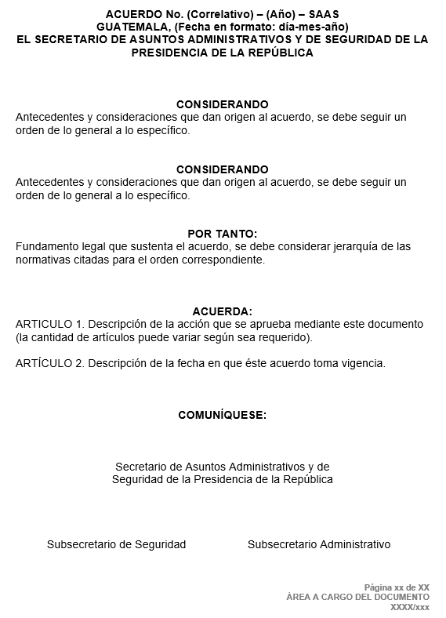

## **AYUDA DE MEMORIA INFORMATIVA**

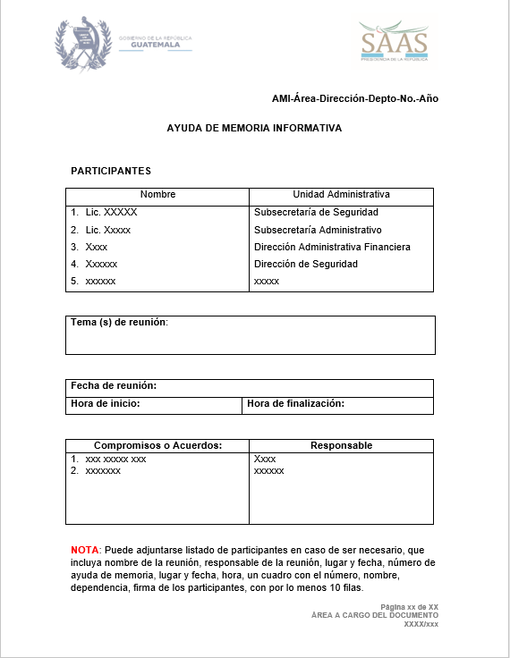

## **CARTA**

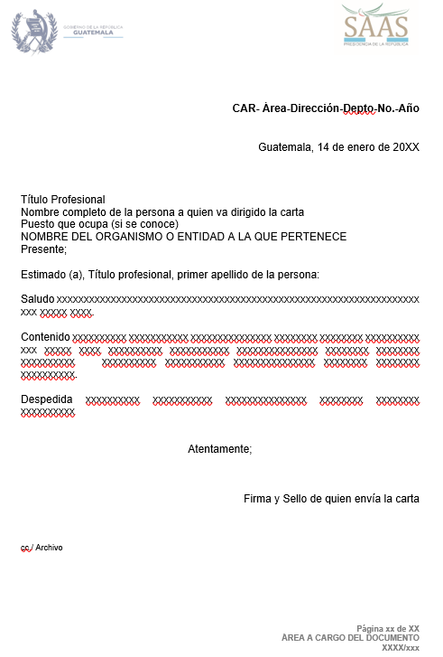

## **CERTIFICACIÓN**

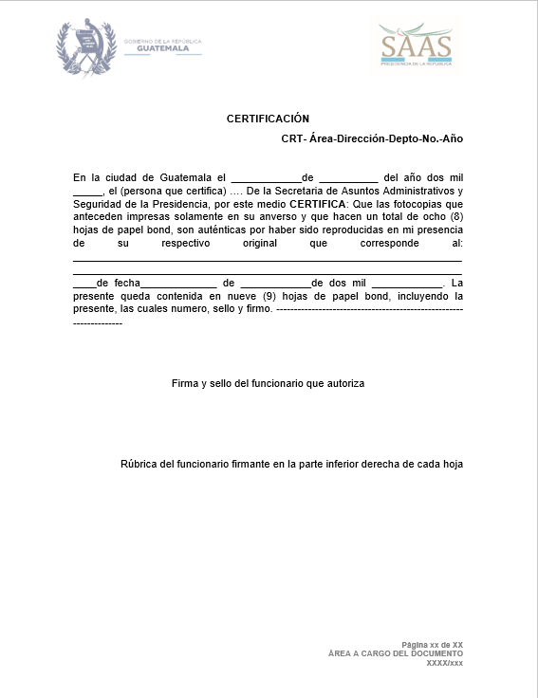

## **CIRCULAR**

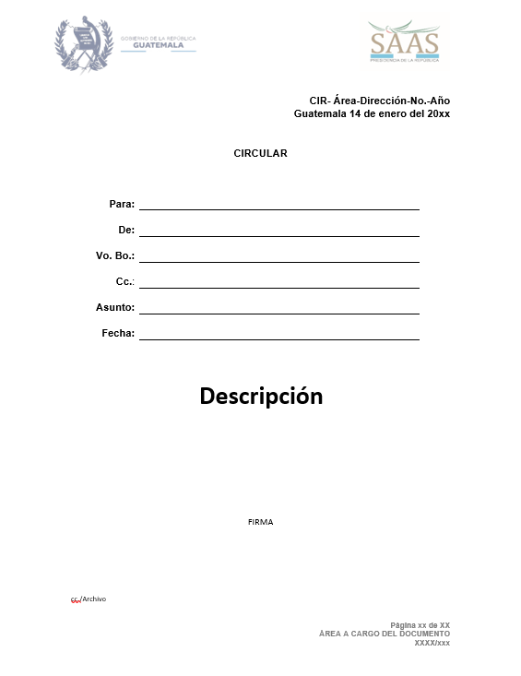

## **CONOCIMIENTO**

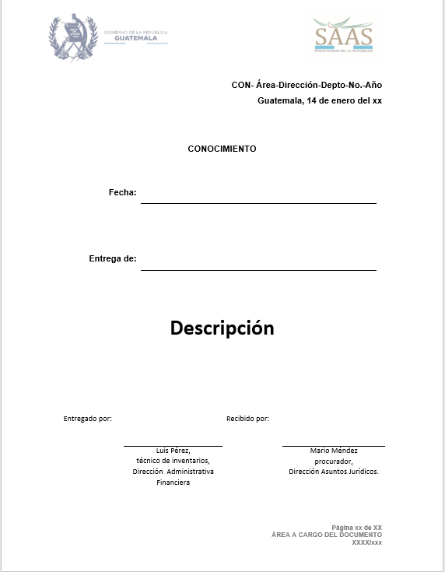

## **DICTAMEN**

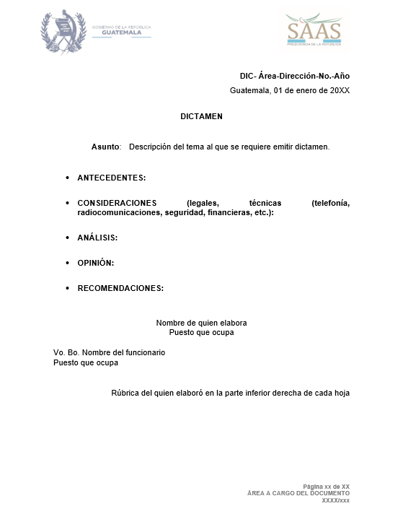

## **DICTAMEN CONJUNTO**

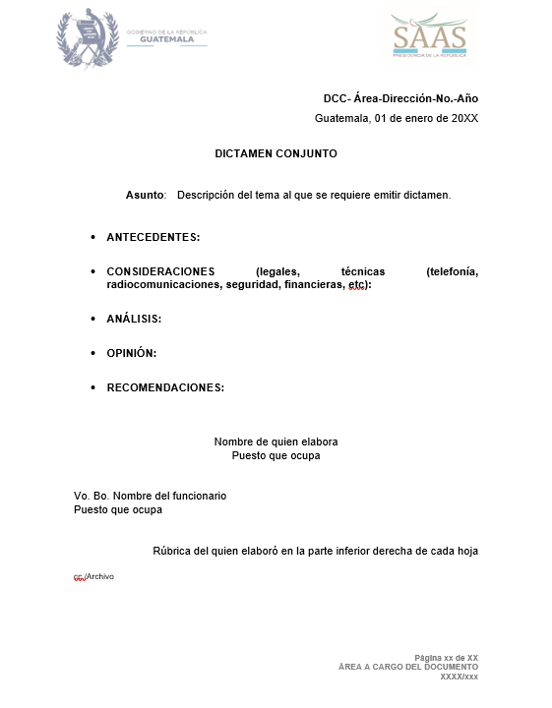

## **HOJA DE INSTRUCCIÓN**

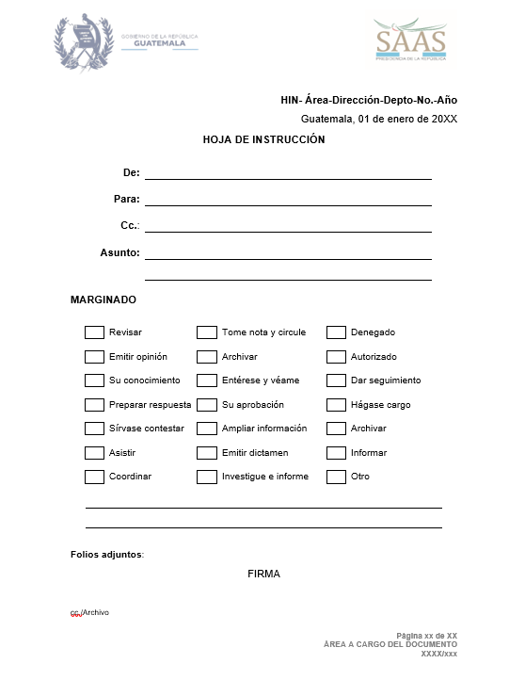

## **HOJA DE TRÁMITE**

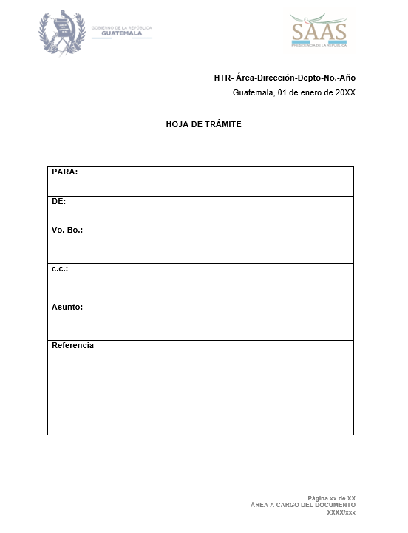

## **INFORME**

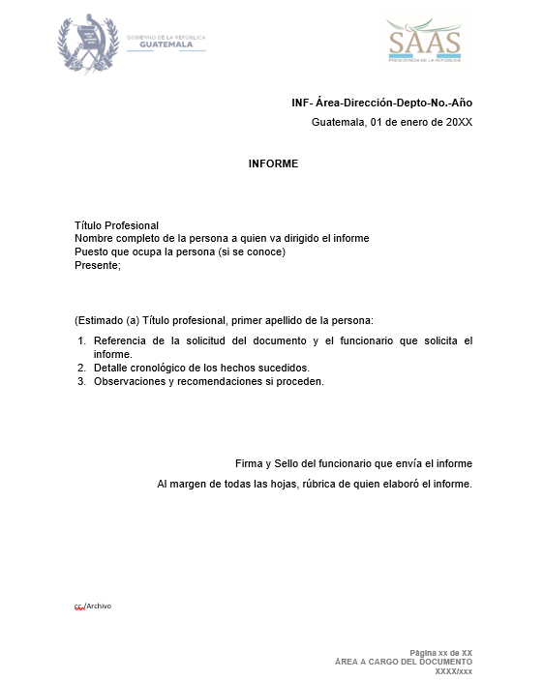

## **MEMORÁNDUM**

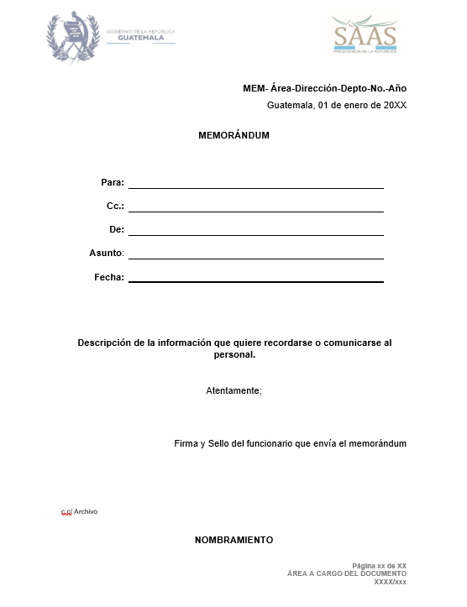

## **NOMBRAMIENTO**

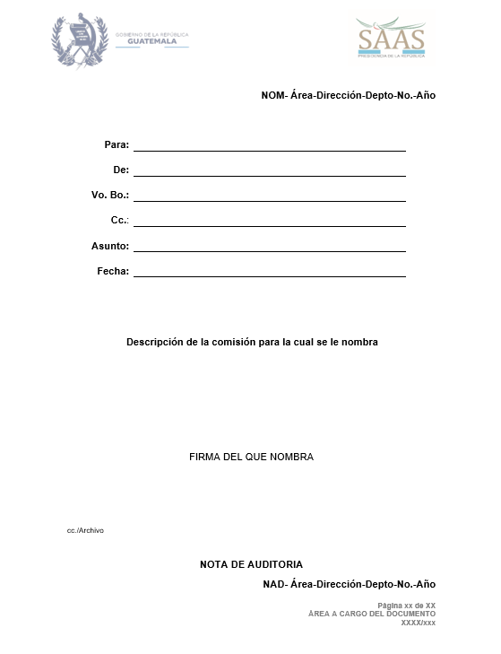

## **NOTA DE AUDITORIA**

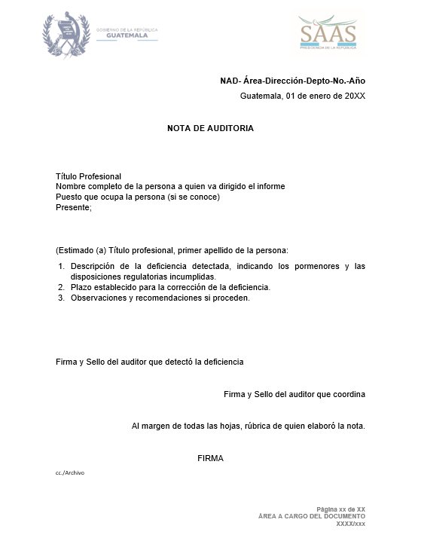

## **OFICIO**

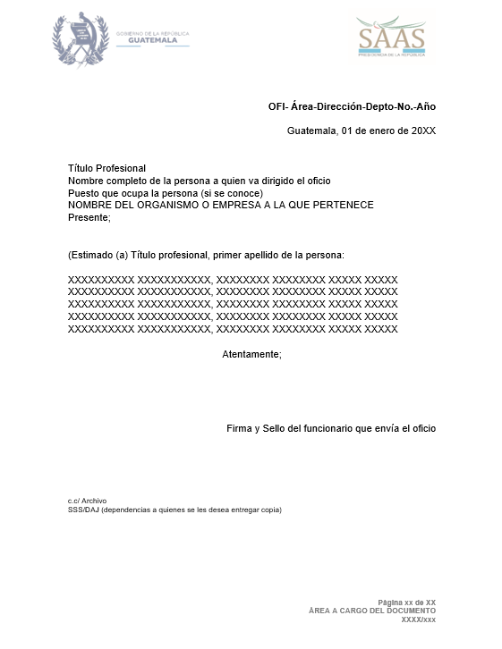

## **OPINIÓN**

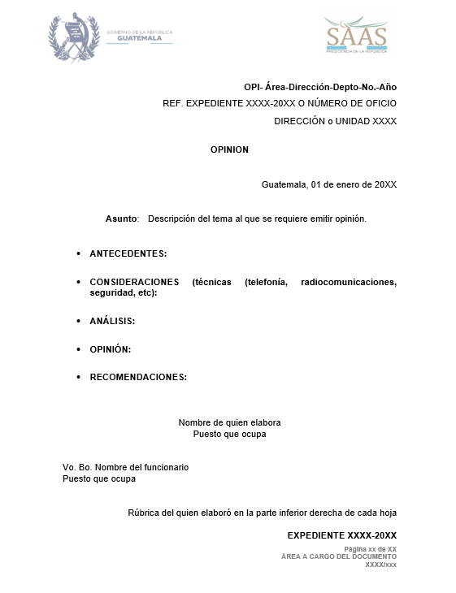

## **PROVIDENCIA**

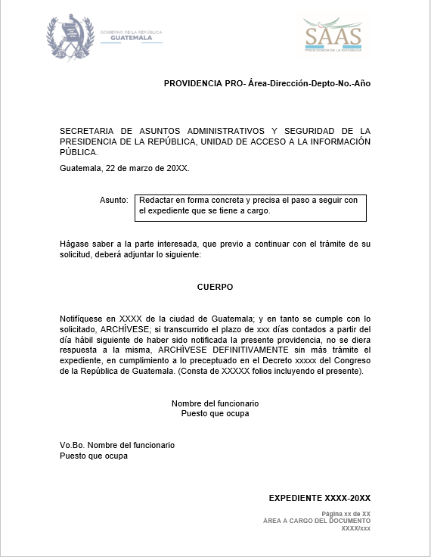

## **RESOLUCIÓN**

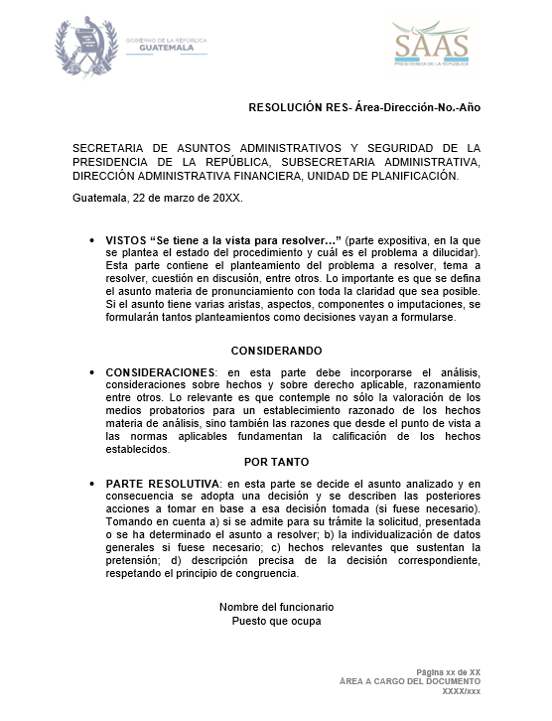

## **SOLICITUD DE INFORMACIÓN**

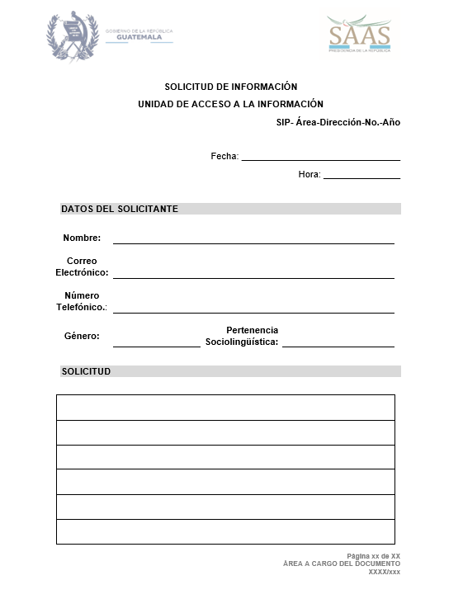

## **VALE CAJA CHICA**

